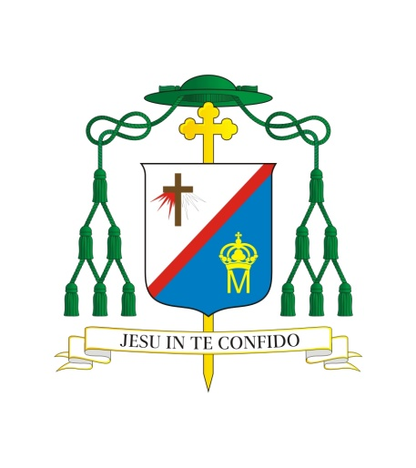

Siedlce, dnia 4 października 2019 r.

L.dz. 1165/2019

**Czcigodni Księża!**

Zgodnie z nakazem Kodeksu Prawa Kanonicznego (kan. 276 § 2 p. 4) i II Synodu Diecezji Siedleckiej (statut 110), wszyscy kapłani są zobowiązani do odprawienia corocznych rekolekcji kapłańskich, co drugi rok mają zaś w nich uczestniczyć w Diecezjalnym Centrum Formacji Kapłańskiej. Udział w rekolekcjach specjalistycznych nie zwalnia księży z tego obowiązku.

W dniach **od 17 listopada do 20 listopada 2019 r.** odbędą się w Diecezjalnym Centrum Formacji Kapłańskiej przy Wyższym Seminarium Duchownym w Nowym Opolu rekolekcje kapłańskie, które przeprowadzi **O. dr Tomasz Zamorski OP** z Dominikańskiego Ośrodka Kaznodziejskiego w Łodzi.

Rekolekcje rozpoczną się w niedzielę 17 listopada o godz. 20.00, a zakończą obiadem  
w środę 20 listopada. Będą miały charakter zamknięty, dlatego proszę Czcigodnych Księży  
o takie zaplanowanie zajęć w parafii, by nie wyjeżdżać do parafii w czasie trwania ćwiczeń rekolekcyjnych.

Do udziału w tych rekolekcjach zobowiązani są następujący Księża:

1. Ks. Andrzejuk Marek
2. Ks. Cholewa Grzegorz
3. Ks. Danieluk Krzysztof
4. Ks. Danieluk Tadeusz
5. Ks. Domański Artur
6. Ks. Filipiuk Bogusław
7. Ks. Garwoliński Krzysztof
8. Ks. Hackiewicz Wojciech
9. Ks. Haraszczuk Adam
10. Ks. Hawryluk Zbigniew
11. Ks. Jarmoch Edward
12. Ks. Jastrzębski Stanisław
13. Ks. Juszczyński Adam
14. Ks. Kisieliński Jarosław
15. Ks. Koc Grzegorz
16. Ks. Kozieł Ryszard
17. Ks. Kozioł Bogdan
18. Ks. Kozłowicz Grzegorz
19. Ks. Krupa Henryk
20. Ks. Krupski Mirosław
21. Ks. Kujda Dariusz
22. Ks. Kulik Stanisław
23. Ks. Matejuk Zdzisław
24. Ks. Matusik Marek
25. Ks. Mazurkiewicz Kamil
26. Ks. Mączka Robert
27. Ks. Momont Kazimierz
28. Ks. Moreń Sławomir
29. Ks. Mróz Waldemar
30. Ks. Nikoniuk Józef
31. Ks. Nikoniuk Zbigniew
32. Ks. Olędzki Tadeusz
33. Ks. Orłowski Jan
34. Ks. Paszkiewicz Paweł
35. Ks. Pawlak Tomasz
36. Ks. Polak Andrzej
37. Ks. Prokopiak Andrzej
38. Ks. Przychodzeń Jerzy
39. Ks. Rozmysł Zbigniew
40. Ks. Sochal Andrzej
41. Ks. Świderski Przemysław
42. Ks. Tomaszewski Paweł
43. Ks. Tomczak Andrzej
44. Ks. Truba Roman
45. Ks. Wisio Andrzej
46. Ks. Wojciechowski Daniel
47. Ks. Wolanin Andrzej

Proszę wyznaczonych Księży o potwierdzenie udziału w rekolekcjach lub, że nie będą mogli z różnych przyczyn w nich uczestniczyć, **w terminie nieprzekraczalnym do dnia  
10 listopada 2019 r.** u diecezjalnego ojca duchownego Ks. kan. Krzysztofa Skwierczyńskiego pod nr tel. 502 545 805.

Gdyby któryś z Księży nie otrzymał zaproszenia, a chciałby wziąć udział w tej turze rekolekcji, szczególnie z grona Księży Emerytów lub Rencistów, to proszę również  
o zgłoszenie swojego udziału u Ks. Krzysztofa Skwierczyńskiego.

Bardzo proszę o zabranie ze sobą brewiarza i alby.

Z pasterskim błogosławieństwem

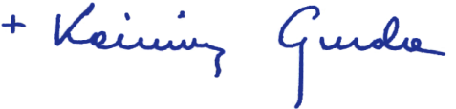

BISKUP SIEDLECKI